98學年度(下)新書介紹第1次：內容簡介(一)
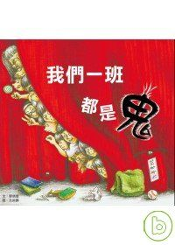 | 含羞草  作者：廖炳焜  出版社：小兵出版社
我們一班都是鬼》講的是一群淘氣小朋友的故事。他們有一點皮，但不是偷懶；他們會哭，但還是勇敢；他們很調皮，但不是作惡多端；他們小錯不斷，但是大過絕不犯；他們剛剛才被老師罵到臭頭，一會兒又湊到老師身邊，認真的說：「老師，我跟你說哦……」這些小朋友讓所有教過的老師又愛又恨。書中兩位老師「城隍爺」和「張天師」得鬼才而教之，你猜猜，大鬥法之後，誰的本領比較高強？誰能馴妖伏魔呢？
適合課程領域：文學領域
資料來源：節錄自博客來網路書店

